Info om Fair Play Cup 23-25 mars 2018
Hej, då var det dags för en härlig innebandyhelg!
Samling för avfärd: OKQ8, Kinna
Tid: Fredag 23/3 kl 15:30 (åker vi)
Deltagare till denna helg är: Anton, Arvid, Axel, David, Felix, Johan, Linus, Max, Oliwer, Petter, Samuel, Sebastian.
Ledare: Torbjörn, Thed, Tomas
Första matchen spelas fredag kväll jämte den skola vi ska bo i och dessutom på den plats vi kommer att äta våra frukostar, luncher och middagar.
Dag 2, dvs lördagen, spelas vår första match (10:00) i samma anläggning och den tredje (16:20) i Bankeryd, ca 1 mil från vårt boende. Slutspelet startar på lördag kväll (A-, B-slutspel). Det innebär att vi antingen spelar sista matchen på lördag kväll eller under söndagen. Oavsett är vi kvar till söndagen.
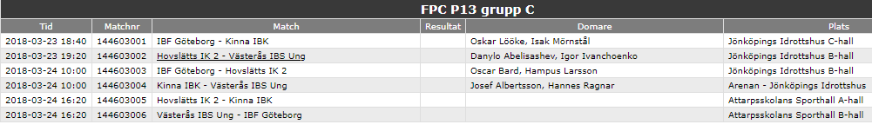
Inbetalning: Betalning av logi & matpaketet skickar ni enklast via Swish till 0706-297791 (Torbjörn Snygg). Betalning senast onsdag 22/3. – KLART!
Fickpengar: Vi rekommenderar att varje spelare har med sig fickpengar för köp av mellanmål och annat som kan behöva kompletteras med under resan.
Godis: Japp det stämmer, vi är här för att spela innebandymatcher (och ha kul). Det gör vi utan godis, chips och andra sötsaker. Efter avslutat slutspel så gäller de regler för godis mm som föräldrarna satt.
Nötter: Det finns allergiker bland oss och andra lag, därför är nötter inte tillåtet.
Boende: Vi sover i en skola så du behöver ta med dig madrass/luftmadrass och sängkläder. Tänk på att det kan bli kallt på en luftmadrass så ta med någon extra filt att lägga mellan madrassen och sängkläderna om det behövs.
Ta med: Träningsoverall som är enkel att dra på sig mellan matcher, ombyten för att kunna ta en sväng på stan om det blir tid, tandborste/handdukar mm, kläder för att kunna ta en promenad ute (även om det regnar), matchutrustning (matchställen tar ledarna med sig), ryggsäck eller liten väska som är enkel att ha med sig till matcher.
Värdesaker: Ledarna kommer att ha en väska för värdesaker under matcher, resten av tiden ansvarar du själv för dina saker.

Uppförande: Punkten är egentligen onödig i det här gänget, men för tydlighets skull: Vi är ett lag och tar hand om varandra som ett lag. Ledarna har ansvaret för spelarna under helgen, därför gäller de regler som ledarna sätter. Vid problem löser vi det i första hand mellan spelare och ledare, i andra hand kontaktar vi föräldrar.
Bilar: Vi ledare har bilar stora delar av resan, men det kommer att behövas någon ytterligare som stöttar vid några tillfällen och framförallt på hemresan. Enligt de svar vi redan fått ser vi att detta säkerligen kommer att lösa sig, TACK!
SMS-grupp: Vi har skapat en SMS-grupp ”FairPlayCup2018” som redan har använts. Har du inte fått utskicken så meddelar du en av oss ledare så fixar vi det.
Har du några frågor så är du välkommen att höra av dig till oss ledare.

/Torbjörn, Thed, Tomas

